게시판 만들고 새 글 작성하기! : Create

CRUD 게시판만들기 : Create, Read, Update, Delete

Form 데이터란?

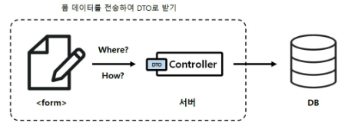

여기서 자바코드가 바뀐다면, 다시시작해야 적용되지만 mustache코드만이 바뀐 경우에는 망치모양만 눌러도 바로 빌드된다.

폼태그를 이용하여 정보를 보내는 방법

form태그내 action과 method를 사용

action : url 연결주소를 적기 ex . “/articles/create” 로 설정시 localhost:8080/articles/create

method : post와 get 방식 존재

DTO 만들기

Data Transfer Object

정리

* 뷰페이지를 만들고 (new.mustache) form 태그의 action 속성을 통해 데이터를 어디로 보낼지 (action=”/articles/create”), method 속성으로 데이터를 어떻게 보낼지 post, get 정의
* 컨트롤러를 제작하고 postMapping방식으로 주소를 연결
* 전송받은 데이터를 담아 둘 객체인 DTO를 만든다
* 컨트롤러에서 폼데이터를 전송받아 DTO에 담는다

DTO를 데이터베이스에 저장하기

데이터베이스는 데이터를 관리하는 창고를 의미 테이블로 저장해 관리

DB는 자바언어를 이해하지 못하기에 JPA라는 언어를 통해 DB에 명령을 내릴 수 있도록 도움을 줌

JPA (java persistence API)

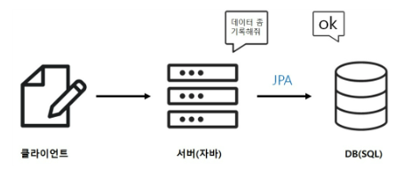

Jpa의 핵심 도구

엔티티 : 자바 객체가 DB를 이해할 수 있게 만든 것으로, 이를 기반으로 테이블이 생성

리파지터리(repository) : 엔티티가 DB 속 테이블에 저장 및 관리될 수 있게 하는 인터페이스

1. DTO를 엔티티로 변환
2. 리포지토리를 이용해 엔티티를 DB에 저장

스프링부트에서는 객체를 만들지 않아도 된다. @Autowired 어노테이션을 통해 스프링부트가 만들어둔 객체를 가져와 주입하는데, 이를 의존성 주입(DI) 라고 한다.

1분퀴즈

* 엔티티 란 JPA에서 제공하는 어노테이션으로 이를 부여받은 클래스를 기반으로 DB 속 테이블이 생성된다.
* CrudRepository 란 JPA에서 제공하는 인터페이스로, 이를 상속해 엔티티를 관리(삽입 조회 수정 삭제)할 수 있습니다. 해당 인터페이스는 2개의 제네릭요소를 받습니다. 하나는 관리할 대상 엔티티의 클래스 타입이고, 또 다른 하나는 그 엔티티의 대푯값 타입입니다.
* @Autowired 는 스프링부트에서 제공하는 어노테이션으로 이를 컨트롤러의 필드에 부여할 수 있다. 해당 어노테이션은 스프링부트가 만들어 놓은 객체를 가져와 주입해준다.

마무리

1. 폼 데이터와 <form>태그 : form 태그에 실려 전송되는 데이터를 말하며, form 태그에는 전송할 데이터를 어디에 어떻게 보낼지도 설정하는데, 어디에 보낼지는 action 속성으로, 어떻게 보낼지는 method 속성으로 설정한다.
2. DTO : 폼 데이터에 실어 보낸 데이터는 서버의 컨트롤러가 객체에 담아 받는데, 이 객체를 DTO라고 한다. DTO로 받은 데이터는 최종적으로 데이터베이스에 저장된다.
3. 폼 데이터를 DTO로 받는 과정

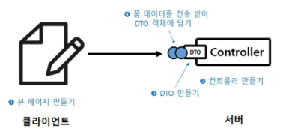

1. 데이터베이스 : 데이터를 관리하는 창고로 줄여서 DB라고 부른다. DB의 모든 데이터는 행과 열로 구성된 테이블에 저장되고 관리된다.
2. JPA : 자바 언어로 DB에 명렁을 내리게 하는 도구로, 데이터를 보다 객체 지향적으로 관리하도록 도와준다. JPA의 핵심 도구로는 엔티티와 리포지토리가 있다.

Entity : 자바 객체를 DB가 이해할 수 있게 만든 것으로, 이를 기반으로 테이블이 만들어진다.

Repository : 엔티티가 DB 속 테이블에 저장 및 관리될 수 있게 하는 인터페이스

1. DTO를 DB에 저장하는 과정 : DTO를 엔티티로 변환 -> repository를 이용해 엔티티를 DB에 저장

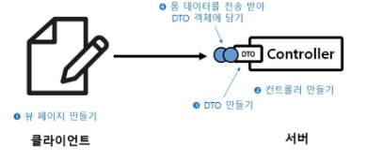

1. 의존성 주입 : 외부에서 만들어진 객체를 필요한 곳으로 가져오는 기법을 의존성 주입이라고 한다. 스프링부트는 Autowired 어노테이션을 통해 의존성 주입이 가능
2. SQL: : SQL은 데이터를 관리하기 위해 고안된 DB용 언어이다. DB에 데이터를 생성, 조회, 수정, 삭제하는 CRUD 조작을 수행